ISOCAD 5

NOTAS DE USUARIO

Francisco Domínguez López
Abril-2000
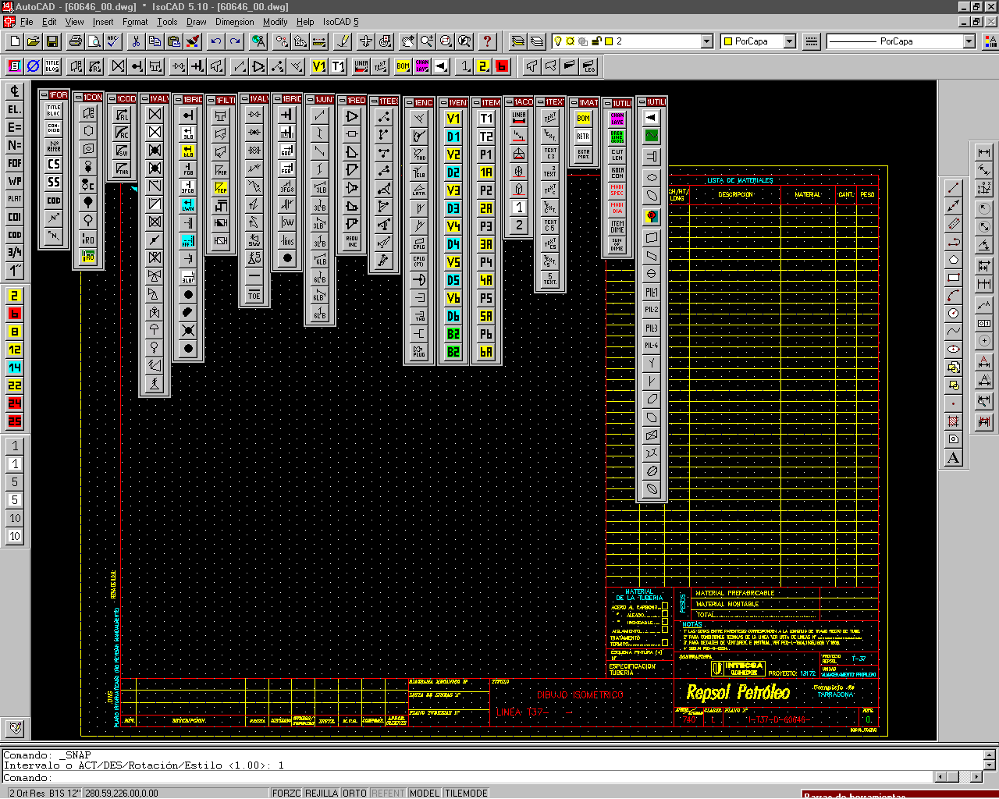

1.-INICIO ISOCAD

Cuando creamos un nuevo proyecto para ISOCAD debe tener una estructura de la
siguiente forma:

C:\

EURODEV

COM
SYSFILE BASE DE DATOS ORIGINAL

ISO5
CFGISO CONFIGURACION ACAD
LIBISO ELEMENTOS DEL PROYECTO

PROYECTOS
14072 (Proyecto) DIBUJOS, BASES DE DATOS DE
ESPECIFICACIONES, MENU,…

(Cambiar en Isocad5.mnu la dirección de los BMP del proyecto)

2.-VARIABLES Y PROCEDIEMIENTOS DE DIBUJO

-GRID 5.00 (1.00, 10.00)
-SNAP 5.00 (1.00, 10.00)
-MALLA ISOMETRICA ACT (IZD, ARRIBA, DER)
-CAPA Ver punto 5.- MENU (24.- CAPAS)
-COLOR By Layer
-TIPO LINEA By Layer

3.-PLOTTER

Se plotearan en A3 con área de impresión designada por ventana:

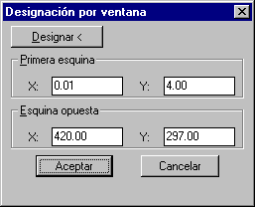

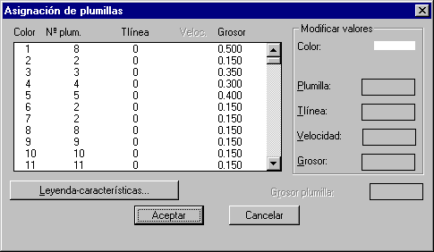

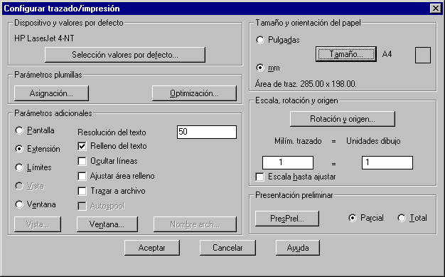

Para la impresión de materiales se deben configurar los siguientes parámetros:

-Datos de proyecto

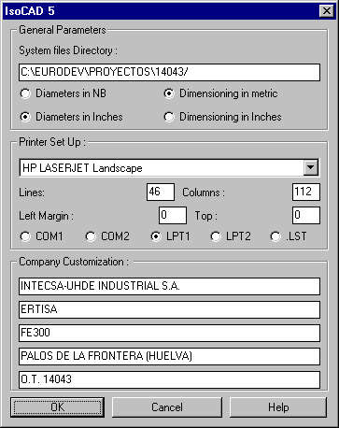

.

-Configuración para impresión de materiales.

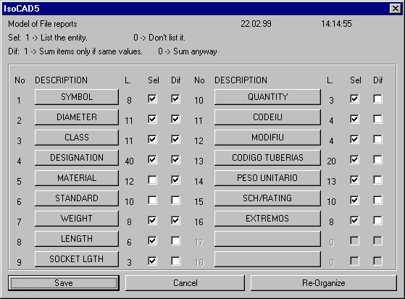

-Si se incluyen materiales en isométrica (Ej. Repsol), se deben configurar en que puntos se
imprimen estos datos.

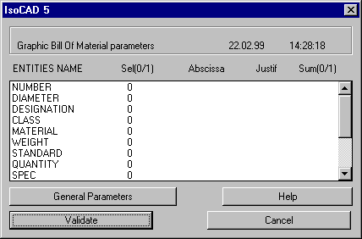

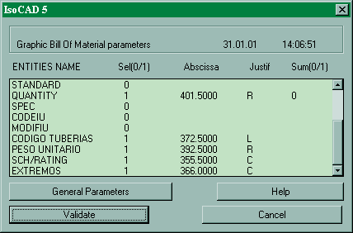

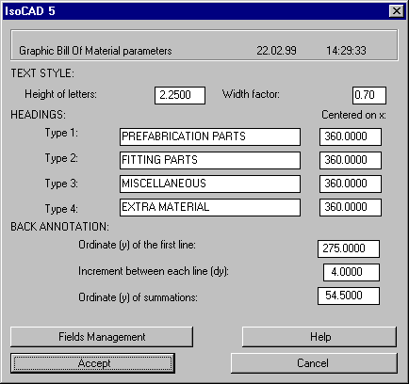

4.-INICIO DE TRABAJO

Al iniciar el trabajo nos encontraremos con la siguiente ventana
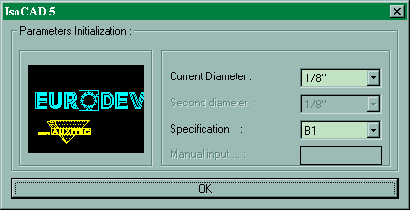

Seleccionando el diámetro de la línea y la especificación con la que trabajemos.

Ya dentro del área de trabajo cumplimentaremos los datos de la isométrica tales como:

-Condiciones de la línea
-Referencia de plano al que pertenece
-Si es de Acero al Carbono o Acero Inoxidable
-Fecha de edición, dibujado por, verificado, etc…

Tras esto nos situaremos en la capa 6 y dibujaremos el recorrido de la línea en isométrica después incluiremos los codos de la línea si los hubiere y los distintos elementos de la misma en su capa correspondiente.

Una vez dibujada la isométrica procederemos a su acotación lo que nos dará la dimensión de la tubería y los distintos elementos que lo componen. Para obtener el listado de materiales pulsaremos sobre el icono BOM y desde esta ventana podremos imprimir los materiales que lo componen y guardar el fichero de materiales cuyo nombre será el mismo que el DWG de la isométrica pero con la extensión ASC.

Si vamos a incluir materiales en la isométrica pulsaremos sobre el icono RETRO lo que nos incluirá los materiales dentro de la isométrica.

5.-MENU

MENU PRINCIPAL:

(DE IZQUIERDA A DERECHA, Ver pag. 2)

1.-CAMBIO DE DIAMETRO Y ESPECIFICACION

2.-CAMBIO DE DIAMETRO

3.-FORMATO

3.1.-TITTLE BLOCK – Inserta formato
3.2.-CONDICIONES – Inserción de condiciones de presión y temperatura
3.3.-Nº REFERENCIA – Nº de Referencia de plano de planta
3.4.-Tacha Acero al Carbono
3.5.-Tacha Acero Inoxidable
3.6.-Inserta nube de pendiente
3.7.-Inserta Norte
3.8.-Inserta Norte
3.9.-Inserta condiciones de traceado

4.-CONJUNTOS
4.1.-ANILLO DE GOTEO
4.2.-JUNTA DE EXPANSION
4.3.-MIRILLA
4.4.-DISCO FIGURA 8
4.5.-CONJUNTO PARA FIGURA 8
4.6.-DISCO CIEGO
4.7.-DISCO ESPACIADOR
4.8.-ORIFICIO DE RESTRICCION
4.9.-CONJUNTO ORIFICIO DE RESTRICCION

5.-CODOS
5.1.-CODO RADIO LARGO
5.2.-CODO RADIO CORTO
5.3.-CODO SW
5.4.-CODO ROSCADO

6.-VALVULAS
6.1.- V. COMPUERTA B.W.
6.2.- V. COMPUERTA 3LB B.W.
6.3.- V. ASIENTO B.W.
6.4.- V. ASIENTO 3LB B.W.
6.5.- V. RETENCION B.W.
6.6.- V. RETENCION 3LB B.W.
6.7.- V. BOLA B.W.
6.8.- V. MARIPOSA B.W.
6.9.- V. MACHO B.W.
6.10.-V. 3 VIAS B.W.
6.11.-V. ASIENTO ANGULO B.W.
6.12.-V. CONTROL B.W.
6.13.-CONTROL
6.14.-SEGURIDAD
6.15.-SEGURIDAD BRIDADA SALIDA B.W.
6.16.-SEGURIDAD BRIDADA ENTRADA B.W.

7.-BRIDAS
7.1.- BRIDA B.W.
7.2.- BRIDA B.W. 3LB
7.3.- BRIDA B.W. 6LB
7.4.- BRIDA S.O. FG8
7.5.- BRIDA S.O. 3FG8
7.6.- BRIDA W.N. R.T.J.
7.7.- BRIDA B.W. L.W.N.
7.8.- BRIDA CIEGA
7.9.- BRIDA CIEGA F.F.F.
7.10.-BRIDA LAP-JOINT
7.11.-BRIDA LAP-JOINT 3LB
7.12.-SOLDADURA
7.13.-MEDIA SOLDADURA
7.14.-SOLDADURA EN CAMPO
7.15.-DONUT

8.-FILTROS
8.1.-FILTRO TIPO T
8.2.-FILTRO TIPO Y
8.3.-FILTRO TIPO Y
8.4.-FILTRO PERMANENTE
8.5.-FILTRO TEMPORAL
8.6.-FILTRO TIPO BATHTUB
8.7.-PURGADOR
8.8.-PURGADOR LEG

9.-VALVULAS S.W.
9.1.- V. COMPUERTA S.W.
9.2.- V. ASIENTO S.W.
9.3.- V. BOLA S.W.

9.4.- V. RETENCION S.W. HORIZONTAL
9.5.- V. RETENCION S.W. HORIZONTAL
9.6.- V. RETENCION S.W. VERTICAL
9.7.- V. RETENCION S.W. VERTICAL
9.8.- V. SEGURIDAD S.W. SALIDA
9.9.- V.SEGURIDAD ENTRADA
9.10.-NIPPLE
9.11.-NIPPLE TOE

10.-BRIDAS S.W.
10.1.- BRIDA S.W. o S.O.
10.2.- BRIDA S.W. o S.O. 3LB
10.3.- BRIDA S.W. o S.O. 6LB
10.4.- BRIDA S.W. o S.O. 9LB
10.5.- BRIDA S.W. R.T.J.
10.6.- BRIDA S.W. o S.O. FG8
10.7.- BRIDA S.W. o S.O. 3FG8
10.8.- UNIONES
10.9.- SOLDADURA S.W.
10.10-SOLDADURA ROSCADA
10.11.-DONUT

11.-FILTROS S.W.
11.1.-FILTRO EN Y S.W.
11.2.-FILTRO EN Y S.W.
11.3.-PURGADOR S.W.

11.4.-PURGADOR S.W. LEG
11.5.-PURGADOR S.W. CONDENSADO TV

12.-JUNTAS
12.1.- JUNTA
12.2.- JUNTA
12.3.- JUNTA
12.4.- JUNTA
12.5.- JUNTA R.T.J.
12.6.- JUNTA 3LB
12.7.- JUNTA 3LB
12.8.- JUNTA 3LB
12.9.- JUNTA 3LB
12.10.-JUNTA 6LB
12.11.-JUNTA 6LB
12.12.-JUNTA 6LB
12.13.-JUNTA 6LB

13.-REDUCTORES
13.1.-REDUCTOR CONCENTRICO B.W.
13.2.-REDUCTOR CONCENTRICO S.W.
13.3.-REDUCTOR EXCENTRICO F.B.
13.4.-REDUCTOR EXCENTRICO F.T.
13.5.-SWAGE CONCENTRICO
13.6.-SWAGE EXCENTRICO F.B.
13.7.-SWAGE EXCENTRICO F.T.
13.8.-REDUCTOR INSERTO

14.-TEES
14.1.-TE IGUAL
14.2.-TE IGUAL
14.3.-TE IGUAL
14.4.-TE IGUAL 60
14.5.-TE REDUCTORA
14.6.-TE REDUCTORA
14.7.-TE REDUCTORA
14.8.-TE REDUCTORA 60
14.9.-TE REDUCTORA 60

15.-ENCHUFES
15.1.- SOCKOLET
15.2.- WELDOLET
15.3.- THEADOLET
15.4.- ELBOLET
15.5.- HALFCOUPLING
15.6.- HALFCOUPLING
15.7.- COUPLING
15.8.- COUPLING ROSCADO
15.9.- CAP
15.10.-CAP S.W.
15.11.-CAP S.W. ROSCADO
15.12.-CONEXIÓN DE MANGUERA
15.13.-PLUG TAPON

16.-CONJUNTOS VENTEO, DRENAJES Y BRIDAS DE ORIFICIO

17.-CONJUNTOS DE TEMPERATURA Y PRESION

18.-ACOTACIONES
18.1.-ACOTACION EN EJES
18.2.-ACOTACION EN LINEA
18.3.-ACOTACION SINGLE OFFSET (TRIANGULACION)
18.4.-D.O. FORWARD (TRIANGULACION)
18.5.-D.O. BACKWARD (TRIANGULACION)
18.6.- 1
18.7.- 2

19.-TEXTOS
19.1.- TEXTO IZDA. H3
19.2.- TEXTO IZDA. H3
19.3.- TEXTO CENTRADO H3
19.4.- TEXTO IZDA H3
19.5.- TEXTO CENTRADO H3
19.6.- TEXTO CENTRADO H3
19.7.- TEXTO CENTRADO H5
19.8.- TEXTO CENTRADO H5
19.9.- TEXTO CENTRADO H5
19.10.-TEXTO IZDA H5

20.-MATERIALES
20.1.-BILL OF MATERIAL (Creación fichero materiales)
20.2.-RETRO (Salida de material en isométrica)
20.3.-EXTRA MATERIAL (Inclusión de material extra)

20.4.-CREACION DE FILTROS
20.5.-BDISO MONTAJE (Cambio de materiales a montaje)
20.6.-BDISO INOXIDABLE (Cambio de materiales a inoxidable)
20.7.-BDISO ACERO CARBONO (Cambio de materiales a Acero al Carbono)

21.-UTILIDADES

21.1.-CAMBIAR CAPA ELEMENTO
21.2.-BREAK LINE (Corta línea e inserta soldadura para elemento)
21.3.-CUT LENGHT (Ajustar cota restando valor de elemento)
21.4.-ISOCAD CONTROL (Cambio de diámetro y especificación)
21.5.-MODIFICA ESPECIFICACION (Cambia de especificación un elemento)
21.6.-MODIFICA DIAMETRO (Cambia diámetro a un elemento)
21.7.-DIMENSION DE UN ITEM
21.8.-SUMA DIMENSIONES

22.-UTILIDADES

22.1.- FLECHA DE SENTIDO DE FLUJO
22.2.- CORTE TUBERIA
22.3.- TOBERAS
22.4.- NUMERO DE PILAR 1
22.5.- NUMERO DE PILAR 2
22.6.- BURBUJA
22.7.- BANDERA
22.8.- TRIANGULO DE REVISION
22.9.- BURBUJA DE REVISION
22.10.-PILARES 1
22.11.-PILARES 2
22.12.-PILARES 3
22.13.-PILARES 4
22.14.-RED DE DRENAJE ENTERRADA 1

22.15.-RED DE DRENAJE ENTERRADA 2
22.16.-TIE-INS 1
22.17.-TIE-INS 2
22.18.-SOPORTES
22.19.-PLATAFORMAS
22.20.-BURBUJA INSTRUMENTACION 1
22.21.-BURBUJA INSTRUMENTACION 2

23.-GRID
23.1.- SNAP 1
23.2.- GRID 1
23.3.- SNAP 5
23.4.- GRID 5
23.5.- SNAP 10
23.6.- GRID 10

24.-CAPAS
24.1.-CAPA 2 (Cuenta elementos como válvulas, juntas, reductores, etc…)
24.2.-CAPA 6 (Cuenta elementos como bridas, tees, tubería, etc…)
24.3.-CAPA 8 (No cuenta elementos)
24.4.-CAPA 12 (No cuenta elementos utilizar para ejes)
24.5.-CAPA 14 (No cuenta elementos utilizar textos de equipos)
24.6.-CAPA 22 (No cuenta elementos utilizada continuaciones con válvulas, juntas, reductores, etc…)
24.7.-CAPA 24 (No cuenta elementos utilizados para continuación con líneas,bridas,etc…)
24.8.-CAPA 25 (No cuenta elementos)

Terminada la isométrica tendremos los siguientes ficheros:

ISOM.DWG > Fichero de dibujo de la isométrica
ISOM.ASC > Fichero de materiales para la creación del sito.txt para traspaso a materiales.
ISOM.SUP > Fichero de materiales extra de la isométrica para la creación del sito.txt

Estos ficheros se pasaran al servidor a,

F:\T\ISOCAD\PROYECTO\

